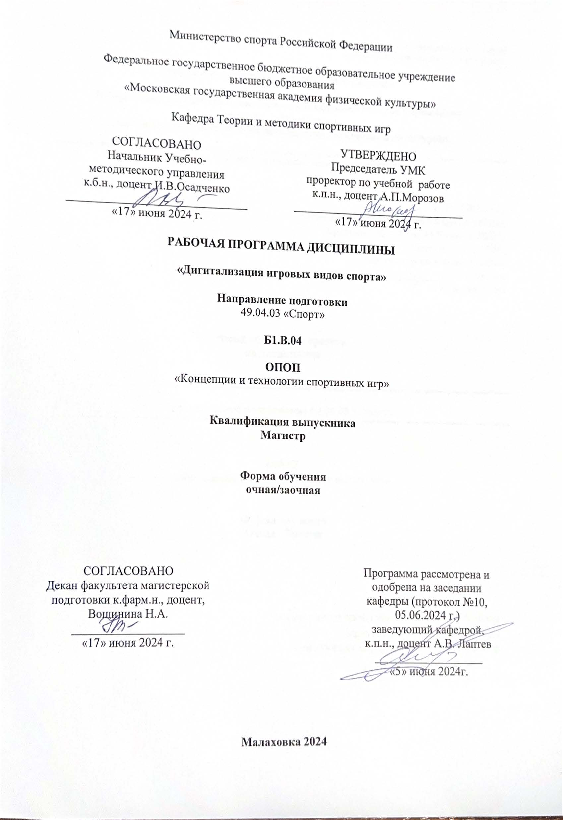Министерство спорта Российской Федерации

Федеральное государственное бюджетное образовательное учреждение
высшего образования
«Московская государственная академия физической культуры»

Кафедра Теории и методики спортивных игр

СОГЛАСОВАНО  Начальник Учебно-  методического управления  канд. биол. наук, доцент  И.В.Осадченко  _______________________________  «17» июня 2024 г. | УТВЕРЖДЕНО  Председатель УМК  проректор по учебной работе  канд.пед.наук., доцент  А.П.Морозов  ______________________________  «17» июня 2024 г.

РАБОЧАЯ ПРОГРАММА ДИСЦИПЛИНЫ

«Дигитализация игровых видов спорта»

Направление подготовки
49.04.03 «Спорт»

Б1.В.04

ОПОП
«Концепции и технологии спортивных игр»

Квалификация выпускника
Магистр

Форма обучения
очная/заочная

СОГЛАСОВАНО  Декан факультета магистерской подготовки  канд. фармацевт. наук, доцент,  Вощинина Н.А.  ___________________  «17» июня 2024 г. |  | Программа рассмотрена и одобрена на заседании кафедры (протокол №10, 05.06.2024 г.)  заведующий кафедрой, канд.пед.наук., доцент А.В. Лаптев  ___________________  «5» июня 2024г.

Малаховка 2024
Рабочая программа разработана в соответствии с ФГОС ВО – магистратура по направлению подготовки 49.04.03 Спорт, утвержденным приказом Министерства образования и науки Российской Федерации № 947 от 19 сентября 2017 г.

Составители:
А.В. Лаптев, к.п.н., зав. кафедры ____________________
И.В. Коник, специалист по УМР ____________________
Е.А. Бахтова, ст. преподаватель ____________________

Рецензенты:
Елевич С.Н, д.п.н, профессор ________________
кафедры ТиМ спортивных игр МГАФК

Ссылки на используемые в разработке РПД дисциплины профессиональные стандарты (в соответствии с ФГОС ВО 49.04.03):

Код ПС | Профессиональный стандарт | Приказ Минтруда России | Аббрев. исп. в РПД
05 Физическая культура и спорт
05.003 | "Тренер" | Приказ Министерства труда и социальной защиты РФ 27 апреля 2023 г. N 362н | Т
05.008 | "Руководитель организации (подразделения организации), осуществляющей деятельность в области физической культуры и спорта" | Приказ Министерства труда и социальной защиты РФ от 27 апреля 2023 г. N 363н | Р

- ИЗУЧЕНИЕ ДИСЦИПЛИНЫ НАПРАВЛЕНО НА ФОРМИРОВАНИЕ СЛЕДУЮЩИХ КОМПЕТЕНЦИЙ: ПК-1, ПК-2, ПК-3, ПК-4.

РЕЗУЛЬТАТЫ ОБУЧЕНИЯ ПО ДИСЦИПЛИНЕ:
Знать/ Уметь/Владеть | Соотнесенные профессиональные стандарты | Формируемые компетенции
Знания:  современных информационных технологий;  современных методик анализа данных. | Т 05.003  D/02.7  Организация и проведение отбора спортсменов в сборную команду Российской Федерации  D/04.7  Управление соревновательной деятельностью и организация контроля соревновательной деятельности сборной команды Российской Федерации | ПК-1  Способен осуществлять и контролировать процесс спортивного отбора в сборные команды и в резерв
Умения:
пользоваться информационно-коммуникационными технологиями и средствами связи;
анализировать базы данных системы подготовки спортивного резерва;
формулировать цели, соотносить их с потребностями и условиями и выбирать средства, соответствующие целям.
Навыки:
поиска, систематизации, анализа изучаемого материала;
работы с сетевыми образовательными ресурсами;
анализа базы данных спортсменов, а также отчетов и представлений тренеров.
Знания:  методов сбора, систематизации и статистической обработки информации;  основы применения современных информационных технологий. | Т 05.003  D/04.7  Управление соревновательной деятельностью и организация контроля соревновательной деятельности сборной команды Российской Федерации | ПК-2  Способен организовывать и проводить мониторинг подготовки спортивного резерва в избранном виде спорта
Умения:
подбирать и применять современные способы преподнесения материала, с учетом опыта ведущих специалистов и знания современных методик тренировки;
собирать, обобщать и анализировать информацию о состоянии системы подготовки спортивного резерва в организации и об основных показателях ее функционирования;
использовать современные информационные технологии, применяемые в спортивных играх.
Навыки:
анализа статистической отчетности физкультурно-спортивных организаций, осуществляющих подготовку спортивного резерва;
навыками применения, разработок информационных технологий в избранном виде спорта.
Знания:  актуальных информационных технологий, применяемых в спортивных играх в области спорта высших достижений;  современных технологий, средств и методов подготовки спортсменов высокого класса и критерии оценки эффективности подготовки. | Т 05.003  D/04.7  Управление соревновательной деятельностью и организация контроля соревновательной деятельности сборной команды Российской Федерации  D/05.7  Организация, координация и контроль работы тренеров, специалистов, задействованных в подготовке спортсменов сборной команды Российской Федерации | ПК-3  Способен управлять подготовкой спортсменов спортивной сборной команды в избранном виде спорта и анализировать её эффективность
Умения:
применять существующие алгоритмы расчетов эффективности игроков и команд в процессе соревновательной деятельности, делать на их основе выводы;
использовать в тренировочном процессе информационные технологии для анализа индивидуальной и централизованной подготовки спортивной сборной команды.
Навыки:
анализа и контроля выполнения планов централизованной и индивидуальной подготовки спортсменов спортивной сборной команды.
Знания:  современных методов и методик оценки эффективности соревновательной деятельности;  источников получения новых знаний;  ресурсного подхода в повышении конкурентоспособности спортсмена спортивной сборной команды. | Т 05.003  D/04.7  Управление соревновательной деятельностью и организация контроля соревновательной деятельности сборной команды Российской Федерации  Р 05.008  D/02.7  Организация тренировочной, соревновательной деятельности и воспитательной работы в субъекте профессионального спорта  D/05.7  Управление методическим, информационным обеспечением и маркетинговой деятельностью субъекта профессионального спорта | ПК-4  Способен управлять соревновательной деятельностью спортивной сборной команды в избранном виде спорта и анализировать её эффективность
Умения:
прогнозировать спортивные достижения спортивной сборной команды;
анализировать уровень мастерства спортсменов спортивной сборной команды;
оценивать качество выступления на соревнованиях, командной игры и степень выполнения тренерского задания спортсменами спортивной сборной команды.
Навыки:
анализа эффективности выступления спортивной сборной команды на общероссийских и международных соревнованиях;
разработки предложений по предупреждению негативных сценариев соревновательной деятельности спортивной сборной команды.

- МЕСТО ДИСЦИПЛИНЫ В СТРУКТУРЕ ОБРАЗОВАТЕЛЬНОЙ ПРОГРАММЫ.
Дисциплина в структуре образовательной программы относится к части, формируемой участниками образовательных отношений. В соответствии с рабочим учебным планом дисциплина изучается во II семестре в очной форме обучения, во II семестре в заочной форме обучения. Вид промежуточной аттестации: экзамен. Объем дисциплины: 144 часа (4 з.е.).

- ОБЪЕМ ДИСЦИПЛИНЫ И ВИДЫ УЧЕБНОЙ РАБОТЫ
очная форма обучения
Вид учебной работы |  | Всего  часов | Семестры
 |  | Всего  часов | 2
Контактная работа преподавателя с занимающимися |  | 38 | 38
В том числе:
Лекции |  | 8 | 8
Семинары |  | 28 | 28
Консультации |  | 2 | 2
Промежуточная аттестация |  | Экзамен | +
Самостоятельная работа (всего) |  | 106 | 106
В том числе:
Самостоятельная работа |  | 88 | 88
Контроль |  | 18 | 18
Общая  трудоемкость | часы | 144 | 144
Общая  трудоемкость | зачетные единицы | 4 | 4
заочная форма обучения
Вид учебной работы |  | Всего  часов | Семестры
 |  | Всего  часов | 2
Контактная работа преподавателя с занимающимися |  | 24 | 24
В том числе:
Лекции |  | 6 | 6
Семинары |  | 18 | 18
Промежуточная аттестация |  | Экзамен | +
Самостоятельная работа (всего) |  | 120 | 120
Общая  трудоемкость | часы | 144 | 144
Общая  трудоемкость | зачетные единицы | 4 | 4

- СОДЕРЖАНИЕ ДИСЦИПЛИНЫ
№ п/п | Тема (раздел) | Содержание раздела
1. | Современный информационный инструментарий в спортивных играх. | Применение современного информационного инструментария в спортивных играх. Методики анализа игр с помощью информационных технологий и их особенности
2. | Цифровое представление спортивных игр. | Особенности цифрового представления спортивных игр. Особенности анализа игр с помощью информационных технологий.

- РАЗДЕЛЫ ДИСЦИПЛИНЫ И ВИДЫ УЧЕБНОЙ РАБОТЫ
очная форма обучения
№ п/п | Наименование раздела  дисциплины | Виды учебной работы |  |  | Всего часов
№ п/п | Наименование раздела  дисциплины | Лекц. | Семинары | СРС
1. | Современный информационный инструментарий в спортивных играх. | 4 | 20 | 78 | 100
2. | Цифровое представление спортивных игр. | 4 | 8 | 30 | 42
3. | Консультации |  |  |  | 2
 | ВСЕГО | 8 | 28 | 106 | 144
заочная форма обучения
№ п/п | Наименование раздела  дисциплины | Виды учебной работы |  |  | Всего часов
№ п/п | Наименование раздела  дисциплины | Лекц. | Семинары | СРС
1. | Современный информационный инструментарий в спортивных играх. | 4 | 14 | 84 | 102
2. | Цифровое представление спортивных игр. | 2 | 4 | 36 | 42
 | ВСЕГО | 6 | 18 | 120 | 144

- ПЕРЕЧЕНЬ ОСНОВНОЙ И ДОПОЛНИТЕЛЬНОЙ ЛИТЕРАТУРЫ, необходимый для освоения дисциплины (модуля)
  - Основная литература
№ п/п | Наименование | Кол-во экземпляров
№ п/п | Наименование | библиотека | кафедра
 | Зайцев, А. А. Анкетирование как метод педагогического исследования / А. А. Зайцев, В. С. Левин, А. Е. Баженов ; МГАФК. - Малаховка, 2007. - Текст : электронный // Электронно-библиотечная система ЭЛМАРК (МГАФК) : [сайт]. — URL: http://lib.mgafk.ru (дата обращения: 11.02.2021). — Режим доступа: для авторизир. пользователей | 9 | 1
 | Лаптев, А. В. Инструменты анализа соревновательной деятельности баскетболистов : учебное пособие / А. В. Лаптев, И. В. Коник ; Московская государственная академия физической культуры. – Малаховка, 2020. – 124 с. - Текст : электронный // Электронно-библиотечная система ЭЛМАРК (МГАФК) : [сайт]. — URL: http://lib.mgafk.ru (дата обращения: 18.03.2020). — Режим доступа: для авторизир. пользователей | 1 | -
 | Никитушкин, В. Г. Основы научно-методической деятельности в области физической культуры и спорта : учебник / В. Г. Никитушкин. - Москва : Советский спорт, 2013. - 279 с. - ISBN 978-5-9718-0616-5 : 350.00. - Текст (визуальный) : непосредственный. | 88 | -
 | Никитушкин, В. Г. Основы научно-методической деятельности в области физической культуры и спорта : учебное пособие для вузов / В. Г. Никитушкин. — 2-е изд., испр. и доп. — Москва : Издательство Юрайт, 2020. — 232 с. — (Высшее образование). — ISBN 978-5-534-07632-5. — Текст : электронный // ЭБС Юрайт [сайт]. — URL: https://urait.ru/bcode/453593 (дата обращения: 11.02.2021). | 1 | -
 | Технологии научных исследований в физической культуре и спорте : учебное пособие для вузов / З. С. Варфоломеева, В. Ф. Воробьев, О. Б. Подоляка, А. А. Артеменков. — 2-е изд. — Москва : Издательство Юрайт, 2020. — 105 с. — (Высшее образование). — ISBN 978-5-534-12321-0. — Текст : электронный // ЭБС Юрайт [сайт]. — URL: https://urait.ru/bcode/447324 (дата обращения: 11.02.2021). | 1 | -

6.2. Дополнительная литература
№ п/п | Наименование | Кол-во экземпляров
№ п/п | Наименование | библиотека | кафедра
5. | Зулаев, И. И. Метод статистики "Online Basket", как способ учета результативности баскетболистов высокой квалификации / И. И. Зулаев, С. К. Ахапкин, Т. М. Мигалина ; Моск. гос. юрид. ун-т им. О. Е. Кутафина, МГАФК, Мытищ. фил. МГТУ им. Н. Э. Баумана  // Олимпийские игры и современное общество. - Малаховка, 2017. - С. 64-69. - Библиогр.: с. 69. | 1
1. | Катранов, А. Г. Компьютерная обработка данных экспериментальных исследований : учебное пособие / А. Г. Катранов, А. В. Самсонова ; СПбГУФК. - Санкт-Петербург, 2005. - Библиогр.: с. 120-122. - Текст : электронный // Электронно-библиотечная система ЭЛМАРК (МГАФК) : [сайт]. — URL: http://lib.mgafk.ru (дата обращения: 24.02.2021). — Режим доступа: для авторизир. пользователей | 1 | -
4. | Прогностическая значимость статистических показателей развития физической культуры и спорта в Российской Федерации = Predictive importance of statistics of development of physical culture and sport in the Russian Federation / С. А. Блохин [и др.] ; Казан. нац. исслед. техн. ун-т, Казан. нац. исслед. технол. ун-т  // Ученые записки университета имени П. Ф. Лесгафта. - 2017. - № 12. - С. 33-37. - Библиогр.: с. 37. - Рез. англ. | 1
3. | Фураев, А. Н. Практикум по дисциплине "Исследование систем управления" : методическое пособие для студентов обучающихся по специальности 080200.62 "Менеджмент" / А. Н. Фураев ; МГАФК. - Москва, 2012. - 34 с. : ил. - Текст : электронный // Электронно-библиотечная система ЭЛМАРК (МГАФК) : [сайт]. — URL: http://lib.mgafk.ru (дата обращения: 11.02.2021). — Режим доступа: для авторизир. пользователей | 1
2. | Яшкина, Е. Н. Обработка результатов измерений в сфере физической культуры и спорта с использованием информационных технологий / Е. Н. Яшкина ; Рос. гос. ун-т физ. культуры, спорта, молодежи и туризма  // Информационные технологии, компьютерное моделирование и технические средства обучения и тренировки в сфере физической культуры и спорта. - Малаховка, 2015. - С. 199-204. - Библиогр.: с. 204. | 1

- ПЕРЕЧЕНЬ РЕСУРСОВ ИНФОРМАЦИОННО-КОММУНИКАЦИОННОЙ СЕТИ «ИНТЕРНЕТ», необходимый для освоения дисциплины (модуля)

Информационно-справочные и поисковые системы, профессиональные базы данных:
- Антиплагиат: российская система обнаружения текстовых заимствований https://antiplagiat.ru/
- Министерство науки и высшего образования Российской Федерации https://minobrnauki.gov.ru/
- Министерство спорта Российской Федерации http://www.minsport.gov.ru/
- Московская государственная академия физической культуры https://mgafk.ru/
- Образовательная платформа МГАФК (SAKAI) https://edu.mgafk.ru/portal
- Сервис организации видеоконференцсвязи, вебинаров, онлайн-конференций, интерактивные доски МГАФК https://vks.mgafk.ru/
- Федеральная служба по надзору в сфере образования и науки http://obrnadzor.gov.ru/ru/
- Федеральный портал «Российское образование» http://www.edu.ru
- Электронная библиотечная система ЭЛМАРК (МГАФК) http://lib.mgafk.ru
- Электронно-библиотечная система «Юрайт» https://urait.ru/
- Электронно-библиотечная система Elibrary https://elibrary.ru
- Электронно-библиотечная система IPRbooks http://www.iprbookshop.ru
- Электронно-библиотечная система РУКОНТ https://lib.rucont.ru
- Федеральные стандарты спортивной подготовки по видам спорта https://minsport.gov.ru/sport/podgotovka/82/27833/

- МАТЕРИАЛЬНО-ТЕХНИЧЕСКОЕ ОБЕСПЕЧЕНИЕ ДИСЦИПЛИНЫ.
  - ТВ, DVD-проигрыватель; мультимедийный проектор; экран для демонстрации мультимедийного материала, аудитории для проведения занятий №31,№32,№33.
  - В качестве программного обеспечения используется офисное программное обеспечение с открытым исходным кодом под общественной лицензией GYULGPL Libre Office или одна из лицензионных версий Microsoft Office; Для контроля знаний обучающихся используется «Программный комплекс для автоматизации процессов контроля текущей успеваемости методом тестирования и для дистанционных технологий в обучении» разработанной ЗАО «РАМЭК-ВС»
  - Изучение дисциплины инвалидами и обучающимися с ограниченными возможностями здоровья осуществляется с учетом особенностей психофизического развития, индивидуальных возможностей и состояния здоровья обучающихся. Для данной категории обучающихся обеспечен беспрепятственный доступ в учебные помещения Академии, организованы занятия на 1 этаже главного здания созданы следующие специальные условия:
8.3.1. для инвалидов и лиц с ограниченными возможностями здоровья по зрению:
- обеспечен доступ обучающихся, являющихся слепыми или слабовидящими к зданиям Академии;
- электронный видео увеличитель "ONYX Deskset HD 22 (в полной комплектации)
- портативный компьютер с вводом/выводом шрифтом Брайля и синтезатором речи;
- принтер Брайля;
- портативное устройство для чтения и увеличения.
8.3.2. для инвалидов и лиц с ограниченными возможностями здоровья по слуху:
- акустическая система FrontRowtoGo в комплекте (системы свободного звукового поля);
- «ElBrailleW14J G2;
- FM- приёмник ARC с индукционной петлей;
- FM-передатчик AMIGO T31;- радиокласс (радиомикрофон) «Сонет-РСМ» РМ- 2-1 (заушный индуктор и индукционная петля).
8.3.3 для инвалидов и лиц с ограниченными возможностями здоровья, имеющих нарушения опорно-двигательного аппарата:
- автоматизированное рабочее место обучающегося с нарушением ОДА и ДЦП (ауд. № 120, 122)

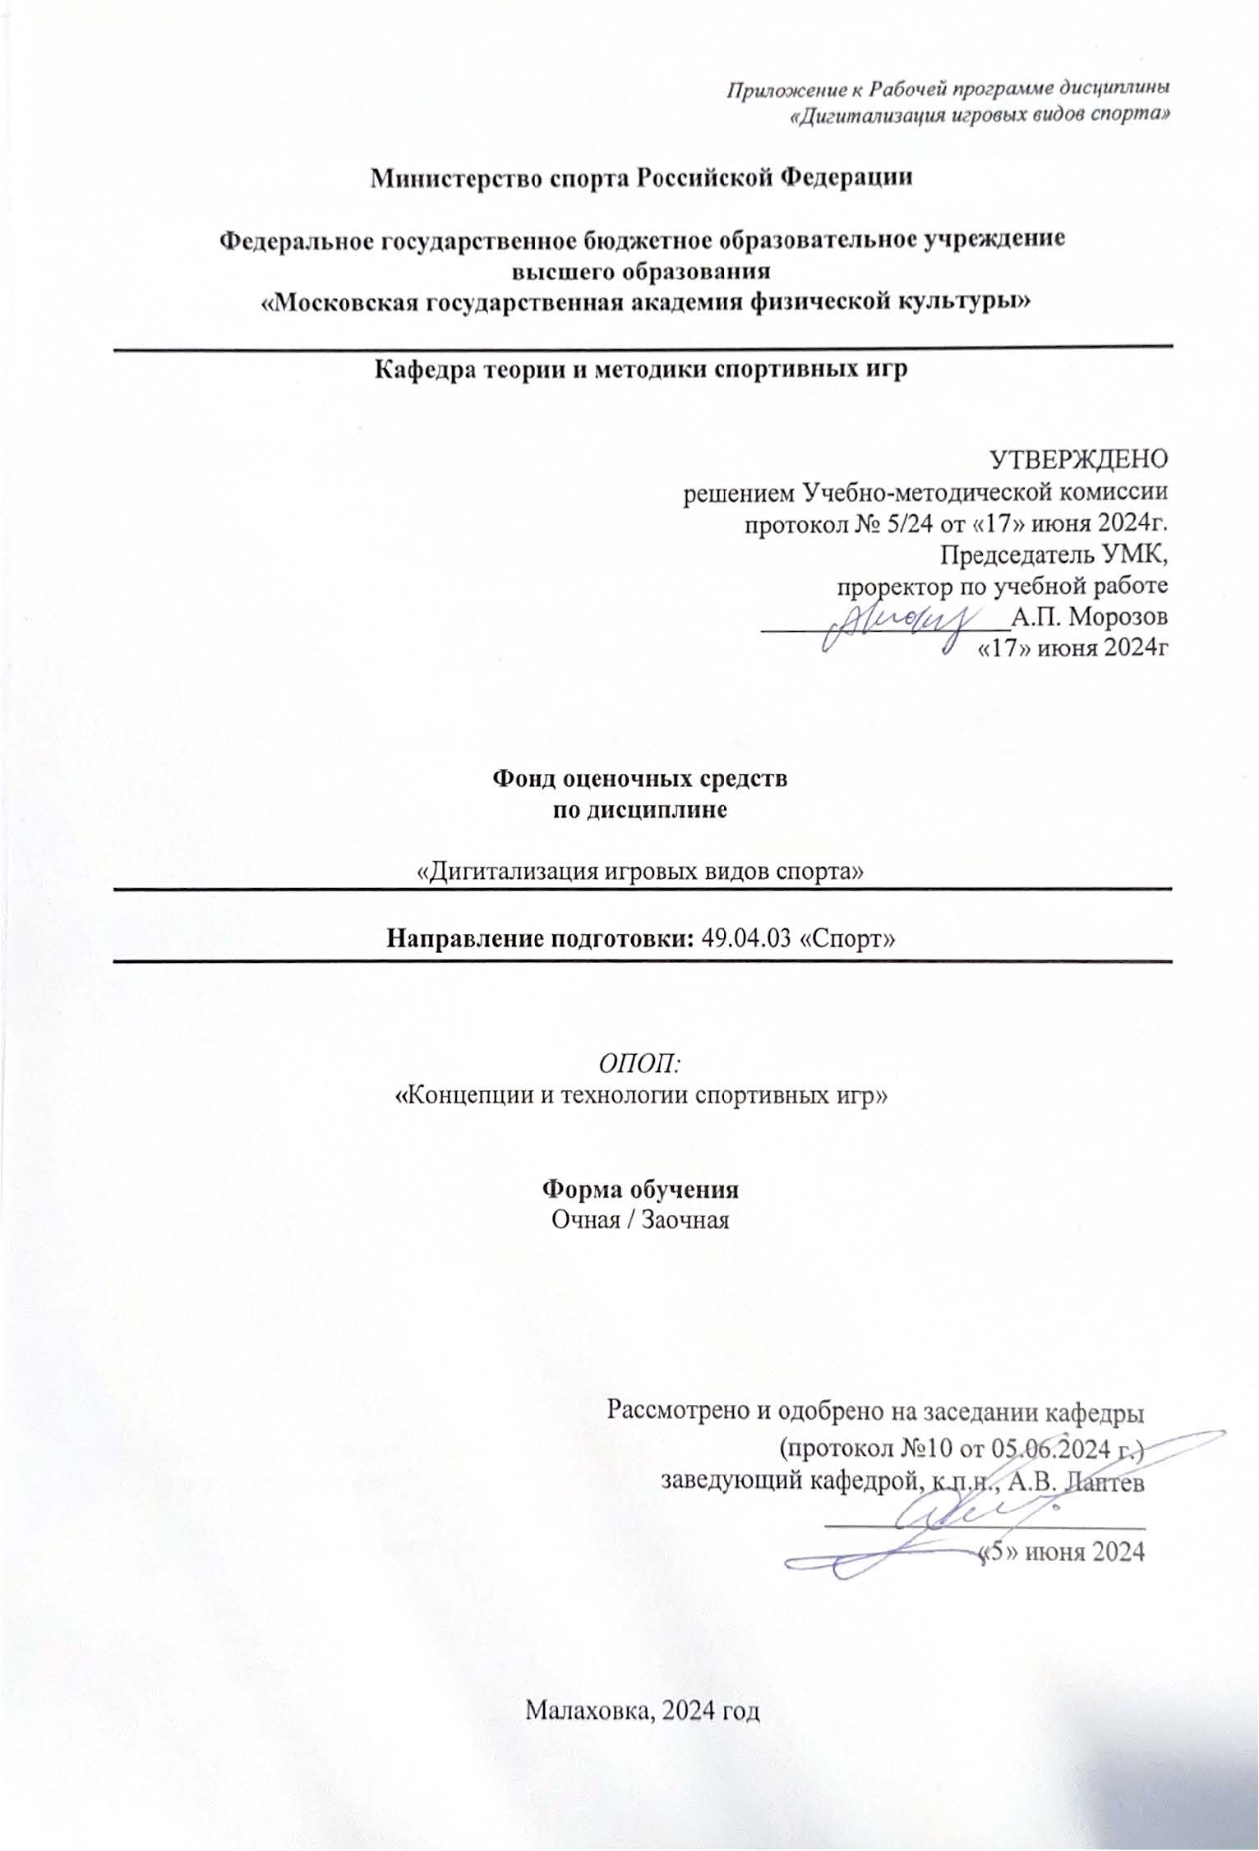

Приложение к Рабочей программе дисциплины
«Дигитализация игровых видов спорта»

Министерство спорта Российской Федерации

Федеральное государственное бюджетное образовательное учреждение
высшего образования
«Московская государственная академия физической культуры»

Кафедра теории и методики спортивных игр

УТВЕРЖДЕНО
решением Учебно-методической комиссии
протокол № 5/24 от «17» июня 2024г.
Председатель УМК,
проректор по учебной работе
___________________А.П. Морозов
«17» июня 2024г

Фонд оценочных средств
по дисциплине

«Дигитализация игровых видов спорта»

Направление подготовки: 49.04.03 «Спорт»

ОПОП:
«Концепции и технологии спортивных игр»

Форма обучения
Очная / Заочная

Рассмотрено и одобрено на заседании кафедры
(протокол №10 от 05.06.2024 г.)
заведующий кафедрой, канд.пед.наук., А.В. Лаптев
________________________
«5» июня 2024

Малаховка, 2024 год

Паспорт фонда оценочных средств по дисциплине

Компетенция | Трудовые функции (при наличии) | ЗУНы | Индикаторы достижения
ПК-1  Способен осуществлять и контролировать процесс спортивного отбора в сборные команды и в резерв | Т 05.003  D/02.7  Организация и проведение отбора спортсменов в сборную команду Российской Федерации  D/04.7  Управление соревновательной деятельностью и организация контроля соревновательной деятельности сборной команды Российской Федерации | Знания:  современных информационных технологий; современных методик анализа данных.  Умения:  пользоваться информационно-коммуникационными технологиями и средствами связи; анализировать базы данных системы подготовки спортивного резерва; формулировать цели, соотносить их с потребностями и условиями и выбирать средства, соответствующие целям.  Навыки:  поиска, систематизации, анализа изучаемого материала; работы с сетевыми образовательными ресурсами; анализа базы данных спортсменов, а также отчетов и представлений тренеров. | ИД-1_{ПК-1} Использует современные информационные технологии и современные методики анализа данных.  ИД-2_{ПК-1} Анализирует базы данных систем подготовки в избранном виде спорта.  ИД-3_{ПК-1} Анализирует базы данных спортсменов, отчеты и представления тренеров по пополнению спортивного резерва в избранном виде спорта.
ПК-2  Способен организовывать и проводить мониторинг подготовки спортивного резерва в избранном виде спорта | Т 05.003  D/04.7  Управление соревновательной деятельностью и организация контроля соревновательной деятельности сборной команды Российской Федерации | Знания:  методов сбора, систематизации и статистической обработки информации;  основы применения современных информационных технологий.  Умения:  подбирать и применять современные способы преподнесения материала, с учетом опыта ведущих специалистов и знания современных методик тренировки;  собирать, обобщать и анализировать информацию о состоянии системы подготовки спортивного резерва в организации и об основных показателях ее функционирования;  использовать современные информационные технологии, применяемые в спортивных играх.  Навыки:  анализа статистической отчетности физкультурно-спортивных организаций, осуществляющих подготовку спортивного резерва;  навыками применения, разработок информационных технологий в избранном виде спорта. | ИД-1_{ПК-2} Собирает и систематизирует статистическую информацию, используя современные информационные технологии, применяемые в спортивных играх.  ИД-2_{ПК-2} Использует современные информационные технологии, применяемые в спортивных играх.
ПК-3  Способен управлять подготовкой спортсменов спортивной сборной команды в избранном виде спорта и анализировать её эффективность | Т 05.003  D/04.7  Управление соревновательной деятельностью и организация контроля соревновательной деятельности сборной команды Российской Федерации  D/05.7  Организация, координация и контроль работы тренеров, специалистов, задействованных в подготовке спортсменов сборной команды Российской Федерации | Знания:  актуальных информационных технологий, применяемых в спортивных играх в области спорта высших достижений;  современных технологий, средств и методов подготовки спортсменов высокого класса и критерии оценки эффективности подготовки.  Умения:  применять существующие алгоритмы расчетов эффективности игроков и команд в процессе соревновательной деятельности, делать на их основе выводы;  использовать в тренировочном процессе информационные технологии для анализа индивидуальной и централизованной подготовки спортивной сборной команды.  Навыки:  анализа и контроля выполнения планов централизованной и индивидуальной подготовки спортсменов спортивной сборной команды. | ИД-1_{ПК-3} Применяет существующие алгоритмы расчетов эффективности игроков и команд в процессе соревновательной деятельности и делает на их основе выводы  ИД-2_{ПК-3} Использует в тренировочном процессе информационные технологии для анализа индивидуальной и централизованной подготовки спортивной сборной команды.
ПК-4  Способен управлять соревновательной деятельностью спортивной сборной команды избранном виде спорта и анализировать её эффективность | Т 05.003  D/04.7  Управление соревновательной деятельностью и организация контроля соревновательной деятельности сборной команды Российской Федерации  Р 05.008  D/02.7  Организация тренировочной, соревновательной деятельности и воспитательной работы в субъекте профессионального спорта  D/05.7  Управление методическим, информационным обеспечением и маркетинговой деятельностью субъекта профессионального спорта | Знания:  современных методов и методик оценки эффективности соревновательной деятельности;  источников получения новых знаний;  ресурсного подхода в повышении конкурентоспособности спортсмена спортивной сборной команды.  Умения:  прогнозировать спортивные достижения спортивной сборной команды;  анализировать уровень мастерства спортсменов спортивной сборной команды;  оценивать качество выступления на соревнованиях, командной игры и степень выполнения тренерского задания спортсменами спортивной сборной команды.  Навыки:  анализа эффективности выступления спортивной сборной команды на общероссийских и международных соревнованиях;  разработки предложений по предупреждению негативных сценариев соревновательной деятельности спортивной сборной команды. | ИД-1_{ПК-4} Прогнозирует спортивные достижения спортивной сборной команды.  ИД-2_{ПК-4} Анализирует эффективность выступления спортивной сборной команды на общероссийских и международных соревнованиях.  ИД-3_{ПК-4} Разрабатывает предложения по предупреждению негативных сценариев соревновательной деятельности спортивной сборной команды.

ФГБОУ ВО «Московская государственная академия физической культуры»

Кафедра теории и методики спортивных игр

Вопросы к экзамену

по дисциплине

Дигитализация игровых видов спорта

- История развития информационного общества в РФ.
- Стратегия развития информационного общества в РФ.
- Виды рейтингов
- Модели рейтингов
- Какие параметры являются основными измеряемыми и контролируемыми в современной теории и практике спорта?
- Почему изменчивость является одной из особенностей спортсмена, как объекта измерений?
- Почему следует стремиться снизить число измеряемых переменных, контролирующих состояние спортсмена?
- Что характеризует квалитативность при исследованиях в спорте?
- Какую возможность предоставляет спортсмену адаптивность?
- Что называется тестом?
- Каковы метрологические требования к тестам?
- Какие тесты называются добротными?
- В чем разница между нормативно-ориентированным и критериально-ориентированным тестом?
- Какие существуют разновидности двигательных тестов?
- В чем разница гомогенных тестов от гетерогенных?
- Какие требования должны соблюдаться для стандартизации проведения тестирования?
- Что называется надежностью теста?
- Что вносит погрешность в результаты тестирования?
- Что понимают под стабильностью теста?
- От чего зависит стабильность теста?
- Чем характеризуется согласованность теста?
- Какие тесты называются эквивалентными?
- Что понимают под информативностью теста?
- Какие существуют методы определения информативности тестов?
- В чем суть логического метода определения информативности тестов?
- Что обычно используют в качестве критерия при определении информативности тестов?
- Как поступают при определении информативности тестов, когда отсутствует единичный критерий?
- Что называется педагогической оценкой?
- По какой схеме происходит оценивание?
- Какими способами можно перевести результаты тестирования в баллы?
- Что такое шкала оценок?
- Каковы особенности пропорциональной шкалы?
- В чем отличия прогрессирующей шкалы от регрессирующей?
- В каких случаях применяются сигмовидные шкалы оценок?
- В чем достоинство перцентильной шкалы?
- Для чего могут использоваться шкалы выбранных точек?
- Какие существуют варианты оценки результатов тестирования спортсменов по комплексу тестов?
- На чем основаны индивидуальные нормы?
- Как устанавливаются должные нормы в спортивной практике?
- Как составляются большинство возрастных норм?
- Какие существуют характеристики норм?
- В каком виде проводится экспертное оценивание?
- Какими качествами должен обладать эксперт?
- Как определяется объективная оценка пригодности эксперта?
- Применение современного информационного инструментария в ИВС
Критерии оценки:
- «зачтено» выставляется магистранту, если он обнаруживает полное знание учебного материала, умеет использовать междисциплинарные связи; усвоивший основные идеи дисциплины; показывает систематический характер знаний по дисциплине и способен к их самостоятельному пополнению и обновлению в ходе дальнейшей учебной работы и профессиональной деятельности.
- «не зачтено» выставляется магистранту, если он обнаруживает пробелы в знаниях основного учебного материала, не владеет терминологией, не выделяет междисциплинарные связи, допускает принципиальные ошибки

Составители: А.В. Лаптев, И.В. Коник

Темы проектов
по дисциплине
«Дигитализация игровых видов спорта»

Раздел 1. Современный информационный инструментарий в спортивных играх.

- Анализ игр с помощью информационных технологий в ИВС.
- Анализ тренировочного процесса с помощью информационных технологий в ИВС.
Критерии оценки:
- «зачтено» выставляется магистранту, если он обнаруживает полное знание учебного материала, способен донести грамотно и качественно информацию; умеет анализировать данные, выступать и оппонировать; показывает систематический характер знаний по дисциплине и способен к их самостоятельному пополнению и обновлению в ходе дальнейшей учебной работы и профессиональной деятельности.
- «не зачтено» выставляется магистранту, если он не подготовил презентацию или в процессе обсуждения обнаруживает большие пробелы в знаниях основного учебного материала, не владеет терминологией, допускает принципиальные ошибки
Составители: А.В. Лаптев, И.В. Коник

Темы коллоквиумов
по дисциплине
«Дигитализация игровых видов спорта»
Раздел 2. Цифровое представление спортивных игр.
- История и современные стратегии развития информационного общества в РФ.
- Особенности дигитального представления спортивных игр.
- Особенности анализа игр с помощью информационных технологий.

Критерии оценки:
- «зачтено» выставляется магистранту, если он обнаруживает полное знание материала по теме коллоквиума, умеет использовать междисциплинарные связи.
- «не зачтено» выставляется магистранту, если он обнаруживает большие пробелы в знаниях, не владеет терминологией, не выделяет междисциплинарные связи, допускает принципиальные ошибки

Составители: А.В. Лаптев, И.В. Коник

